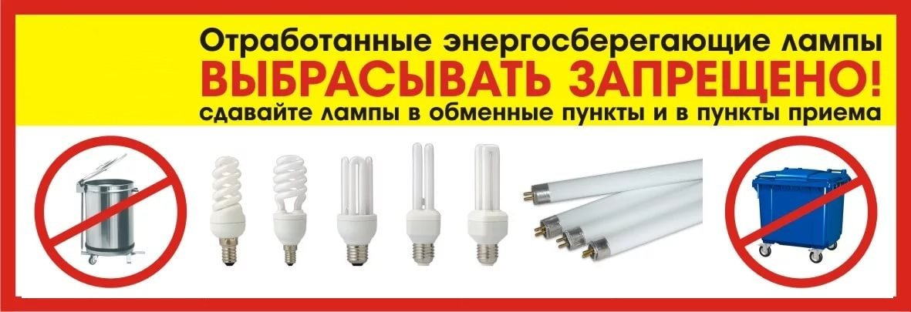

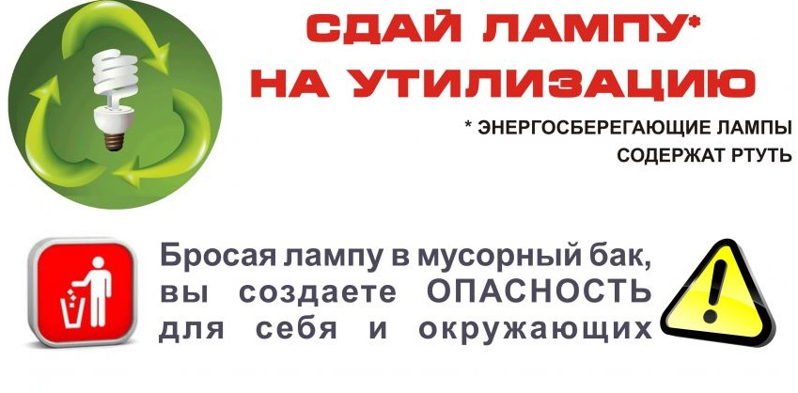
ПУНКТЫ ПРИЕМА
ртутьсодержащих устройств:
г. Юрьев-Польский
ул. Горького д.11
ИП Клюев

